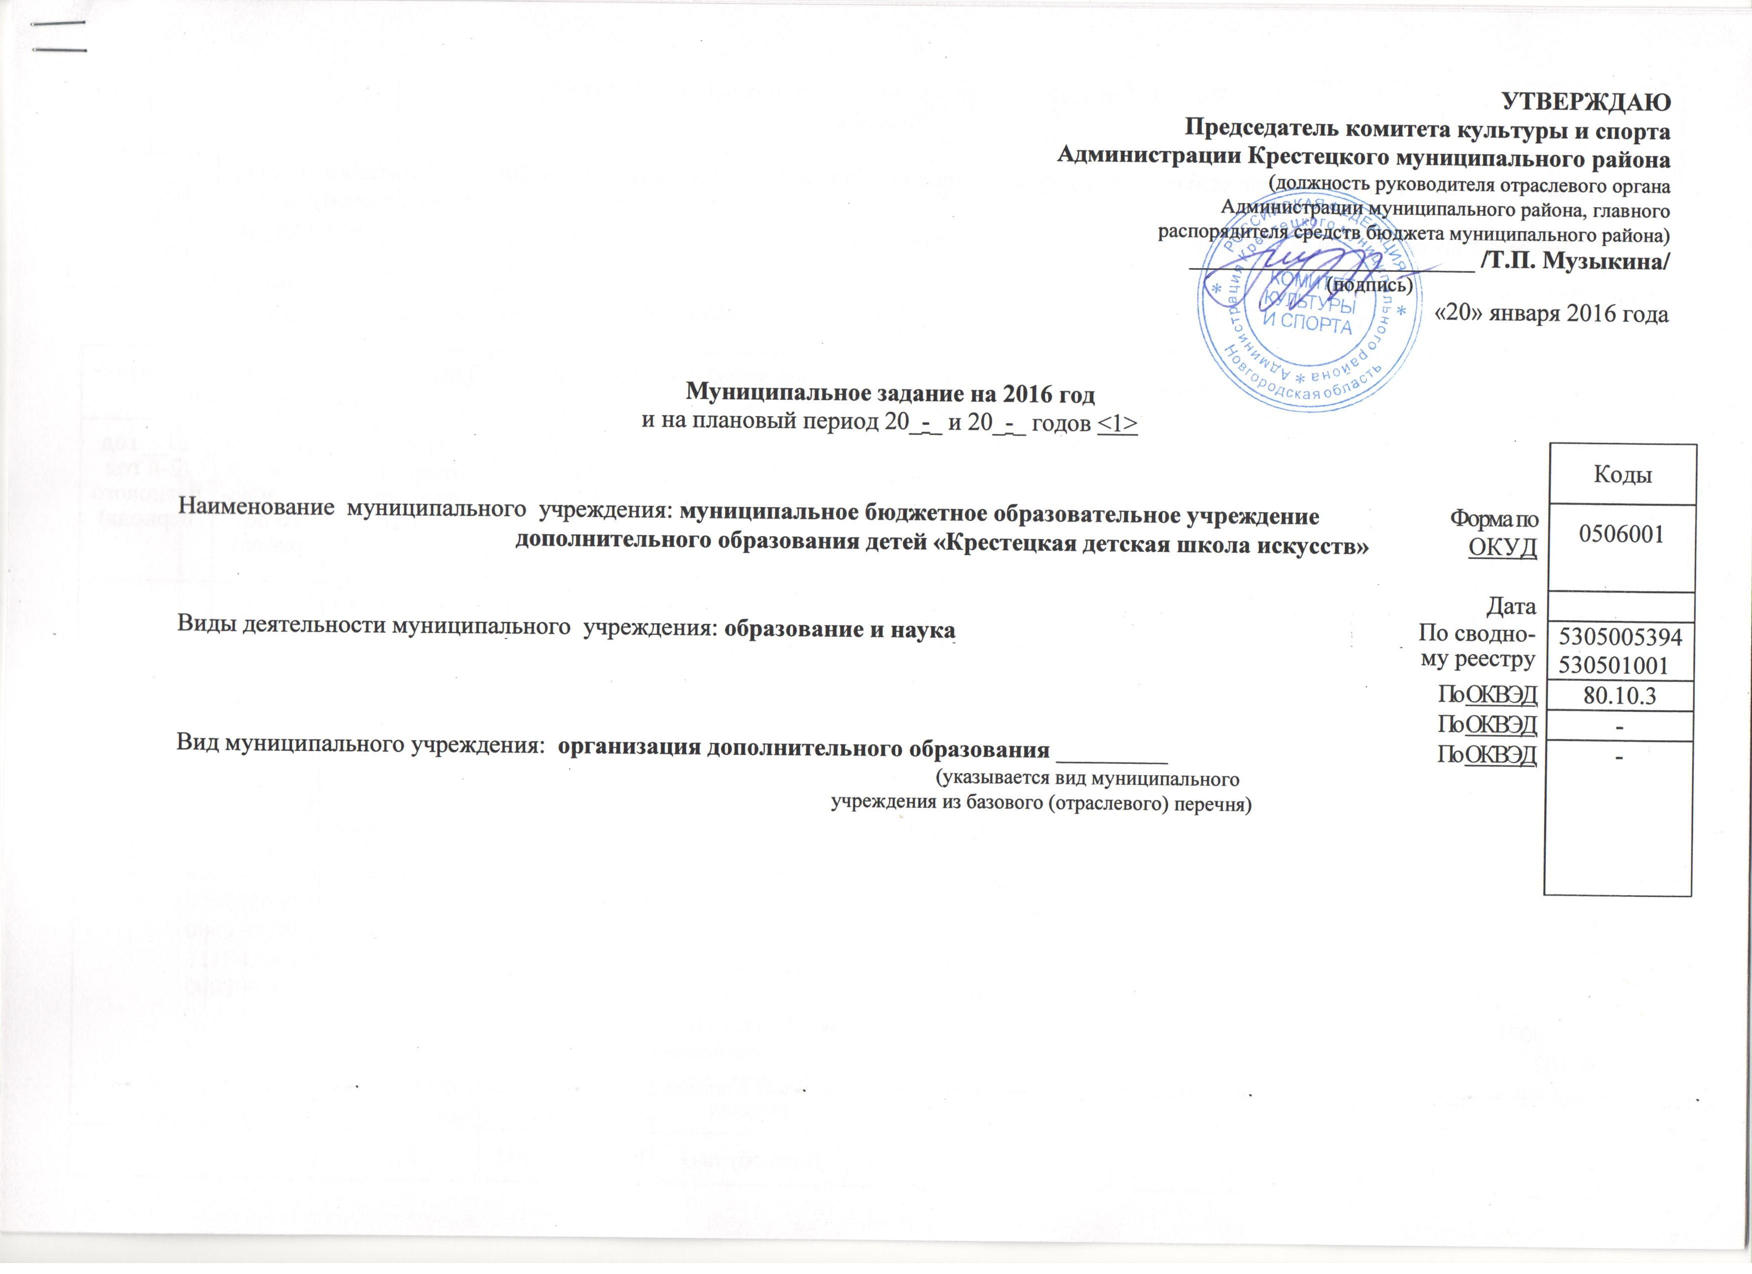
Часть 1. Сведения об оказываемых муниципальных услугах <2>
Раздел 1

1. Наименование муниципальной услуги: реализация дополнительных общеразвивающих программ | Уникальный номер по базовому (отраслевому) перечню | 11Г42001000300701007100
2. Категории потребителей муниципальной услуги: физические лица
3. Показатели, характеризующие качество и (или) объем (содержание) муниципальной услуги:
3.1. Показатели, характеризующие качество муниципальной услуги <3>:
Уникаль-ный номер реестровой записи | Показатель, характеризующий содержание муниципальной услуги |  |  | Показатель, характеризующий условия (формы) оказания муниципальной услуги |  | Показатель качества муниципальной услуги |  |  | Значение показателя качества муниципальной услуги
 |  |  |  |  |  | наименование показателя | единица измерения по ОКЕИ |  | 2016 год (очередной финансовый год) | 20__ год (1-й год планового периода) | 20__ год (2-й год планового периода)
 | Категория потребителей | Виды образовательных программ | Направленность образовательной программы | Формы образования и формы реализации образовательных программ | _______  (наиме-нование показа-теля) |  | наиме-нование | код
1 | 2 | 3 | 4 | 5 | 6 | 7 | 8 | 9 | 10 | 11 | 12
000000000004930099311Г42001000300701007100102 | не указано | не указано | не указано | Очная | - | Доля обучающихся, принявших участие в региональных, международных и всероссийских конкурсах, фестивалях | Процент | 744 | 33 | - | -
 |  |  |  |  |  | Доля обучающихся, занятых дополнительным образованием в сфере культуры | Процент | 744 | 22,5 | - | -

Допустимые (возможные) отклонения от установленных показателей качества муниципальной услуги, в пределах которых муниципальное задание считается выполненным (процентов): 2%

3.2. Показатели, характеризующие объем (содержание) муниципальной услуги:
Уникаль-ный номер реестро-вой записи | Показатель, характеризующий содержание муниципальной услуги |  |  | Показатель, характеризующий условия (формы) оказания муниципальной услуги |  | Показатель объема муниципальной услуги |  |  | Значение  показателя объема муниципальной услуги |  |  | Предельный размер платы (цена, тариф)
 |  |  |  |  |  | наиме-нова-ние пока-зателя | единица измерения по ОКЕИ |  | 2016 год (очеред-ной финан-совый год) | 20__ год (1-й год плано-вого периода) | 20__ год (2-й год плано-вого периода) | 20__ год (очеред-ной финан-совый год) | 20__ год (1-й год плано-вого периода) | 20__ год (2-й год плано-вого периода)
 | Категория потребителей | Виды образовательных программ | Направленность образовательной программы | Формы образования и формы реализации образовательных программ | _______  (наиме-нование показа-теля) |  | наиме-нова-ние | код
1 | 2 | 3 | 4 | 5 | 6 | 7 | 8 | 9 | 10 | 11 | 12 | 13 | 14 | 15
000000000004930099311Г42001000300701007100102 | не указано | не указано | не указано | Очная | - | Число обучающихся | Человек | 792 | 234

Допустимые (возможные) отклонения от установленных показателей объема муниципальной услуги, в пределах которых муниципальное задание считается выполненным (процентов): 2%

4.Нормативные правовые акты, устанавливающие размер платы (цену, тариф), либо порядок ее (его) установления:
Нормативный правовой акт
вид | принявший орган | дата | номер | наименование
1 | 2 | 3 | 4 | 5

5. Порядок оказания муниципальной услуги
5.1. Нормативные правовые акты, регулирующие порядок оказания муниципальной услуги:
Федеральный закон от 06.10.2003г. № 131-ФЗ «Об общих принципах организации местного самоуправления в Российской Федерации»;
Федеральный закон от 07.02.1992 № 2300-1 «О защите прав потребителей»;
Федеральный закон Российской Федерации от 29.12.2012 N 273-ФЗ «Об образовании в Российской Федерации»;

Указ Президента Российской Федерации «О мерах по реализации государственной политики в области образования и науки» от 07 мая 2012 года № 599;
Концепция развития дополнительного образования детей (утверждена распоряжением Правительства Российской Федерации 4 сентября 2014 г. № 1726-р);
Порядок организации и осуществления образовательной деятельности по дополнительным общеобразовательным программам (утвержден приказом Министерства образования и науки Российской Федерации от 29.08. 2013 №1008).

5.2. Порядок информирования потенциальных потребителей муниципальной услуги:
Способ информирования | Состав размещаемой информации | Частота обновления информации
1 | 2 | 3
Размещение информации на сайте комитета культуры, молодёжной политики и спорта Администрации Крестецкого муниципального района | -адрес, телефон, расписание работы, правила приёма, услуги, оказываемые учреждением;  -перечень основных услуг, предоставляемых учреждением;  -характеристика услуги, область ее предоставления и затраты времени на ее предоставление;  -наименование стандартов, требованиям которых должны соответствовать услуги) | постоянно
Размещение на информационных стендах в помещении учреждения
Публикации в средствах массовой информации | афиши, анонсы, реклама, информация об отделениях школы, преподавателях, талантливых учащихся | по мере необходимости
Рассыл информации (электронная почта) |  | 1 раз в месяц
Выпуск информационной и рекламной продукции (буклеты, афиши) |  | по мере необходимости

Раздел 2

- Наименование муниципальной услуги: реализация дополнительных предпрофессиональных  программ в области искусств | Уникальный номер по базовому (отраслевому) перечню | 11Д44000600201001007100
2. Категории потребителей муниципальной услуги: физические лица
3. Показатели, характеризующие качество и (или) объем (содержание) муниципальной услуги:
3.1. Показатели, характеризующие качество муниципальной услуги <3>:
Уникаль-ный номер реестровой записи | Показатель, характеризующий содержание муниципальной услуги |  |  | Показатель, характеризующий условия (формы) оказания муниципальной услуги |  | Показатель качества муниципальной услуги |  |  | Значение показателя качества муниципальной услуги
 |  |  |  |  |  | наименование показателя | единица измерения по ОКЕИ |  | 2016 год (очередной финансовый год) | 20__ год (1-й год планового периода) | 20__ год (2-й год планового периода)
 | Категория потребителей | Виды образовательных программ | Направленность образовательной программы | Формы образования и формы реализации образовательных программ | _______  (наиме-нование показа-теля) |  | наиме-нование | код
1 | 2 | 3 | 4 | 5 | 6 | 7 | 8 | 9 | 10 | 11 | 12
000000000004930099311Д44000600201001007100101 | не указано | не указано | не указано | Очная | - | Доля обучающихся, принявших участие в региональных, международных и всероссийских конкурсах, фестивалях | Процент | 744 | 15 | - | -
 |  |  |  |  |  | Доля обучающихся, занятых дополнительным образованием в сфере культуры | Процент | 744 | 0,5 | - | -

Допустимые (возможные) отклонения от установленных показателей качества муниципальной услуги, в пределах которых муниципальное задание считается выполненным (процентов): 2%

3.2. Показатели, характеризующие объем (содержание) муниципальной услуги:
Уникаль-ный номер реестро-вой записи | Показатель, характеризующий содержание муниципальной услуги |  |  | Показатель, характеризующий условия (формы) оказания муниципальной услуги |  | Показатель объема муниципальной услуги |  |  | Значение  показателя объема муниципальной услуги |  |  | Предельный размер платы (цена, тариф)
 |  |  |  |  |  | наиме-нова-ние пока-зателя | единица измерения по ОКЕИ |  | 2016 год (очеред-ной финан-совый год) | 20__ год (1-й год плано-вого периода) | 20__ год (2-й год плано-вого периода) | 20__ год (очеред-ной финан-совый год) | 20__ год (1-й год плано-вого периода) | 20__ год (2-й год плано-вого периода)
 | Категория потребителей | Виды образовательных программ | Направленность образовательной программы | Формы образования и формы реализации образовательных программ | _______  (наиме-нование показа-теля) |  | наиме-нова-ние | код
1 | 2 | 3 | 4 | 5 | 6 | 7 | 8 | 9 | 10 | 11 | 12 | 13 | 14 | 15
000000000004930099311Г42001000300701007100102 | не указано | не указано | не указано | Очная | - | Число обучающихся | Человек | 792 | 6

Допустимые (возможные) отклонения от установленных показателей объема муниципальной услуги, в пределах которых муниципальное задание считается выполненным (процентов): 2%

4.Нормативные правовые акты, устанавливающие размер платы (цену, тариф), либо порядок ее (его) установления:
Нормативный правовой акт
вид | принявший орган | дата | номер | наименование
1 | 2 | 3 | 4 | 5

5. Порядок оказания муниципальной услуги
5.1. Нормативные правовые акты, регулирующие порядок оказания муниципальной услуги:
Федеральный закон от 06.10.2003г. № 131-ФЗ «Об общих принципах организации местного самоуправления в Российской Федерации»;
Федеральный закон от 07.02.1992 № 2300-1 «О защите прав потребителей»;
Федеральный закон Российской Федерации от 29.12.2012 N 273-ФЗ «Об образовании в Российской Федерации»;

Указ Президента Российской Федерации «О мерах по реализации государственной политики в области образования и науки» от 07 мая 2012 года № 599;
Концепция развития дополнительного образования детей (утверждена распоряжением Правительства Российской Федерации 4 сентября 2014 г. № 1726-р);
Порядок организации и осуществления образовательной деятельности по дополнительным общеобразовательным программам (утвержден приказом Министерства образования и науки Российской Федерации от 29.08. 2013 №1008).

5.2. Порядок информирования потенциальных потребителей муниципальной услуги:
Способ информирования | Состав размещаемой информации | Частота обновления информации
1 | 2 | 3
Размещение информации на сайте комитета культуры, молодёжной политики и спорта Администрации Крестецкого муниципального района | -адрес, телефон, расписание работы, правила приёма, услуги, оказываемые учреждением;  -перечень основных услуг, предоставляемых учреждением;  -характеристика услуги, область ее предоставления и затраты времени на ее предоставление;  -наименование стандартов, требованиям которых должны соответствовать услуги) | постоянно
Размещение на информационных стендах в помещении учреждения
Публикации в средствах массовой информации | афиши, анонсы, реклама, информация об отделениях школы, преподавателях, талантливых учащихся | по мере необходимости
Рассыл информации (электронная почта) |  | 1 раз в месяц
Выпуск информационной и рекламной продукции (буклеты, афиши) |  | по мере необходимости

Часть 2. Сведения о выполняемых работах – нет <4>

Часть 3. Прочие сведения о муниципальном задании <6>

- Условия и порядок досрочного прекращения выполнения муниципального задания:
ликвидация Учреждения (согласно п.3, ст. 13 Областного Закона от 30.04.2009 № 519-ОЗ «Об управлении и распоряжении государственным имуществом Новгородской области»);
ликвидация органа исполнительной власти, учредителя учреждения (согласно ч. 4 ст. 4 Областного Закона от 29.07.2004 № 310-ОЗ «О системе органов исполнительной власти Новгородской области»);
создание автономного учреждения путем изменения типа существующего учреждения (согласно п. 1, ст. 5 Федерального Закона от 03.11.2006 № 174-ФЗ «Об автономных учреждениях»).
- Иная информация, необходимая для выполнения (контроля за выполнением) муниципального задания ____-________
- Порядок контроля за выполнением муниципального задания

Форма контроля | Периодичность | Администрация муниципального района, отраслевые органы Администрации муниципального района, осуществляющие контроль за выполнением муниципального задания
1 | 2 | 3
Представление отчета о работе учреждения по форме 1-ДО | 1 раз в год | Комитет культуры и спорта Администрации Крестецкого муниципального района
Статистическая форма № 1-ДШИ | 1 раз в год
Ведомственная статистика | ежеквартально
Информация о выполнении показателей «Дорожная карта» | ежемесячно
Оперативный контроль (по выявленным проблемным фактам и жалобам, касающимся качества предоставления услуги) | Постоянно | Комитет культуры и спорта Администрации Крестецкого муниципального района
Контроль мероприятий (анализ и оценка проведённого мероприятия) | По плану работы | Комитет культуры и спорта Администрации Крестецкого муниципального района

- Требования к отчетности о выполнении муниципального задания

4.1. Периодичность представления отчетов о выполнении муниципального задания: 1 раз в год
4.2. Сроки представления отчетов о выполнении муниципального задания не позднее 01 февраля 2017 года
4.3. Иные требования к отчетности о выполнении муниципального задания __________________-_____________________

5. Иные показатели, связанные с выполнением муниципального задания, <7>__________________-___________________
-----------------------
<1> Муниципальное задание формируется на срок до одного года в случае утверждения бюджета на очередной финансовый год и на срок до трех лет в случае утверждения бюджета на очередной финансовый год и плановый период.
<2> Формируется при установлении муниципального задания на оказание муниципальной услуги (услуг) и работы (работ) и содержит требования к оказанию муниципальной услуги (услуг) раздельно по каждой из муниципальных услуг с указанием порядкового номера раздела.
<3> Заполняется при установлении показателей, характеризующих качество муниципальной услуги, в ведомственном перечне муниципальных услуг и работ.
<4> Формируется при установлении муниципального задания на оказание муниципальной услуги (услуг) и работы (работ) и содержит требования к выполнению работы (работ) раздельно по каждой из работ с указанием порядкового номера раздела.
<5> Заполняется при установлении показателей, характеризующих качество работы, в ведомственном перечне муниципальных услуг и работ.
<6> Заполняется в целом по муниципальному заданию.
<7> В числе иных показателей может быть указано допустимое (возможное) отклонение от выполнения муниципального задания, в пределах которого оно считается выполненным, при принятии органом, осуществляющим функции и полномочия учредителя муниципальных бюджетных и автономных учреждений, главным распорядителем средств бюджета муниципального района, в ведении которого находятся муниципальные казенные учреждения, решения об установлении общего допустимого (возможного) отклонения от выполнения муниципального задания, в пределах которого оно считается выполненным (в процентах). В этом случае допустимые (возможные) отклонения, предусмотренные в подпунктах 3.1 и 3.2 настоящего муниципального задания, не заполняются.

________________

